나만의 여행 도우미 Application

이름 | 학번 | 직책 | 이메일
김동영 | 20154995 | 팀장 | kdy3164@gmail.com
김두진 | 20154996 | 팀원 | rlaenwls99@naver.com
류진수 | 20154997 | 팀원 | fbwlstn13@naver.com

3조 | 조원 역할 분담
김 동 영 | 나라별 환율 보기 부분 조사 및 설계,  해당 국가 XML 디자인 및 설계
김 두 진 | 환율계산기 부분 조사 및 설계,  파서로 XML 파싱 후 추출, Permission 추가, 각 Activity 팝업 메뉴 추가
류 진 수 | 관광 TIP 부분 담당 조사 및 설계,  Yahoo 환율정보 XML 자료 조사,

I. 서론

App의 기능.
(기능등을 요약하여 기술, 구현하기 위해 어떤 방법을 사용했느지 간단히 요약)
먼저 메인 시작 화면에서 여러가지 기능들을 사용할 수 있도록 Intent를 이용하여 다른 Activity로 넘어갈 수 있게 만들었으며, 첫 번째 Activity를 구현하기 위해서 그림을 클릭하여 해당 컴포넌트로 넘어갈 수 있게 설계한 후 해당 나라의 환율을 가져오기 위해서 Yahoo페이지의 환율XML 파일을 가져와서 파싱하였습니다.
두 번째 Activity는 기존 계산기에서 파싱한 환율데이터를 가져와서 해당 국가의 환율변환식으로 바꾸었으며, 세 번째Activity에서는 관광에 필요한 각종 TIP을 긁어모아서 한 곳에 모아 사용자가 한눈에 알아볼 수 있도록 하였습니다. 네 번째Activity는 인터넷 환경이 좋은 곳에서 보다 자세한 환율 정보를 알아볼 수 있도록 KEB 하나은행의 환율정보를 볼 수 있도록 Intent.ACTION_VIEW 메소드를 사용하였습니다.

필요성.

여러 나라의 환율을 스마트폰을 이용하여 한눈에 파악할 수 있으며, 환율계산기를 이용한 간편하게 환율을 계산하여 소모금액을 파악하고 적절하게 사용할 수 있게 한다.
또한 각 나라의 호텔 정보나, 랜드마크 등을 추가하여 사용자가 그 나라를 방문하였을 때 추가적인 정보를 얻을 수 있게 정보를 추가하여 편리성을 더하였습니다..

동기.

해외 여행을 다니면서 각 나라의 통화를 환전하는데 있어서 자기만의 환율계산기, 또는 유용한 정보를 얻을 수 있는 애플리케이션이 있으면 좋을 것 같아서 개발을 시작하게 되었습니다.

II. 구현 방법 또는 제안 방법

첫 메인 화면에서 Intent를 이용한 각 해당 Class를 띄울수 있도록 설계하였습니다.

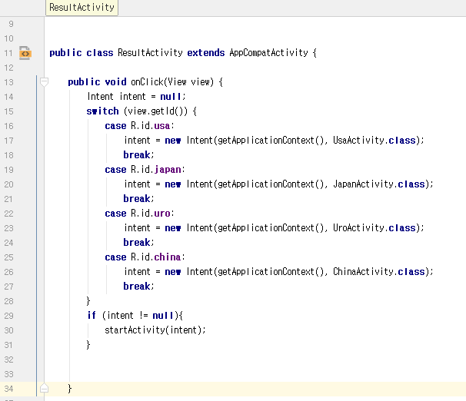
ResultActivity에서도 마찬가지로 해당 ImageView를 Intent 이용하여 해당 국가의 환율정보 화면을 불러옵니다.
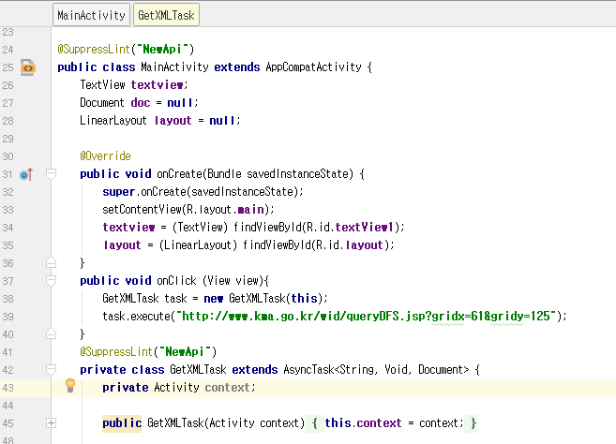
XML 파싱 방법은 교제 p.723 및 참고문헌의 내용을 참고 하였으며, 추가 참고 사이트는 참고 문헌 쪽에 기술 하였습니다. 먼저 onClick을 이용하여 해당 웹사이트에 연결하여 DocumentBuilder로 XML문서 빌더 객체를 생성하여 XML문서를 파싱하는 형식입니다.
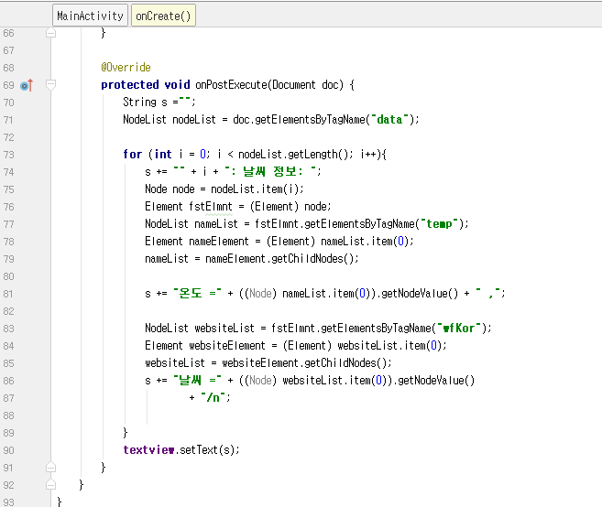
해당 XML의 태그 값을 가지는 노드를 찾아 해당 NodeList에서 getElementsByTagNmae으로 데이터 뽑아 추출하여 보여주는 형식입니다.

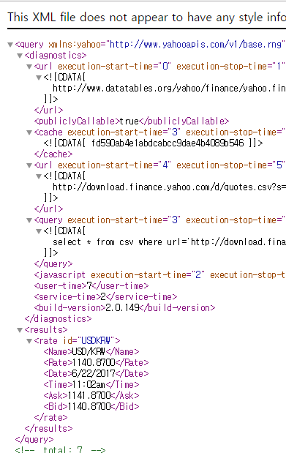
위 이미지는 실제 YAHOO에서 끌어다 사용한 XML입니다.
html 파일을 파싱하여 사용하고자 하였으나, 과제 진행 시 사용법을 찾았지만 실제 응용하지 못하였습니다. 대신 위에 XML파일을 조사, 응용하여 설계하였습니다.

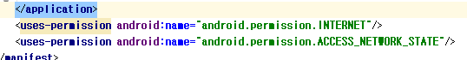

Manifests에 해당 Permission들을 선언, 각각 인터넷 사용, 네트워크 상태 확인을 위한 퍼미션 입니다. INTERNET 퍼미션을 선언해주지 않으면 해당 인터넷에 있는 URL을 불러올 수 없습니다.
NETWORK STATE는 현제 자신이 Wifi를 사용 중 인지, 혹은 모바일 데이터를 사용하고 있는지 알려주는 메소드를 사용하기 위해 선언된 퍼미션입니다.

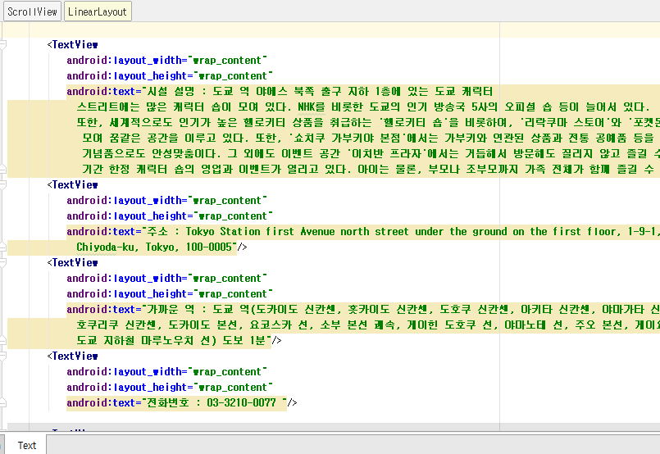
관광 TIP Activity에서는 해당하는 정보를 Layout에 직접 타이밍하는 식으로 설계 되었습니다.
DataBase를 사용하려 하였으나, SQLiteDatabase수업을 배우기 전에 이미 수작업으로 설계가 완료된 상황, 그리고 내용이 너무 많아서 본 과제에서는 사용하진 않았습니다.

기존에 환율 계산기를 바꾸어 환율 변환기로 설계하였습니다. 계산식에서 해당 국가의 환율을 XML 파싱 데이터에서 가져와서 사용하려 하였으나 파싱데이터를 가져오는데 어려움을 겪어 현재환율(6월 23일 05:00)을 고정값으로 사용하여 미흡한 상태로 마무리를 하였습니다.

III. 구현 결과

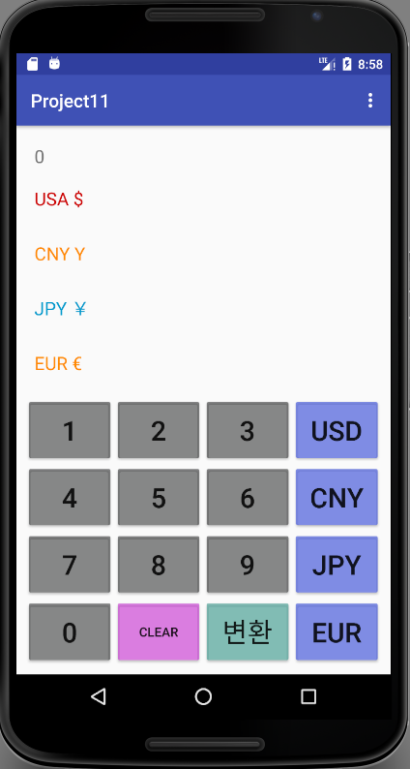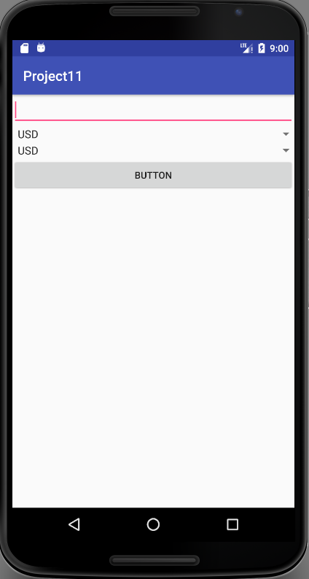

계산기 구동 결과 입니다 원래 완전히 다른 구조로 설계하려 하였으나 기존 계산기 앱을 조금 바꾸어 설계를 진행 하였습니다.
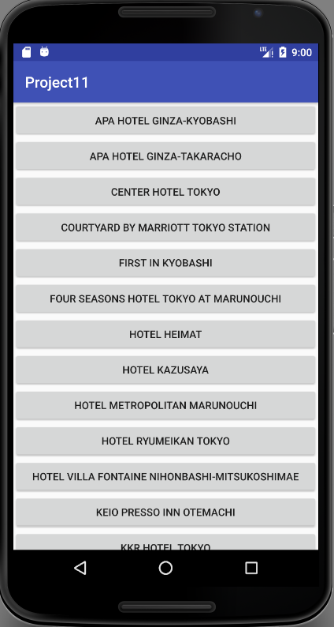
관광 TIP 구현 결과입니다. Intent를 이용하여 각종 정보를 사용자가 볼 수 있게 설계했습니다.

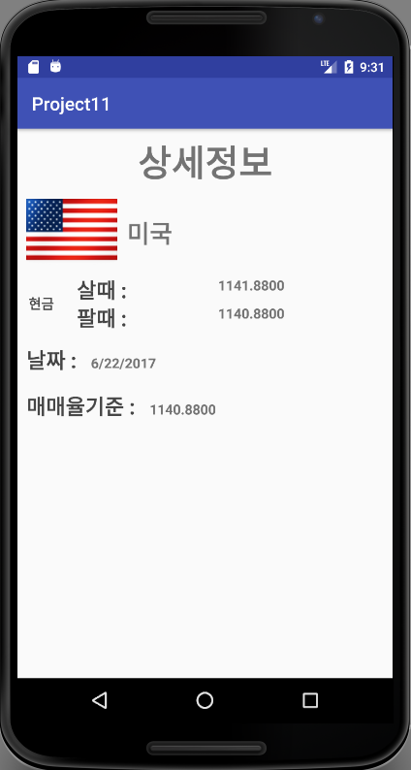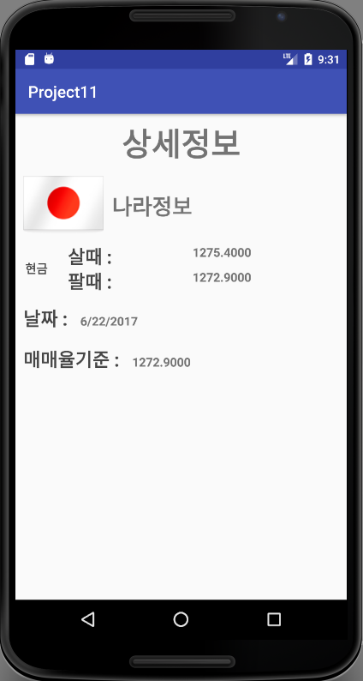

YAHOO XML 파싱 후 필요한 데이터를 뽑아서 해당 TextView에 보여주도록 설계하였습니다.

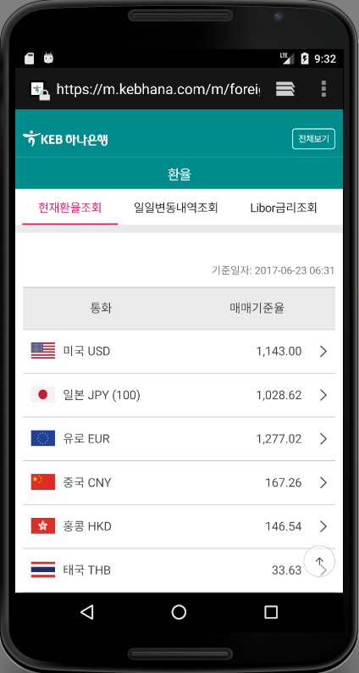

부족한 환율 데이터를 사용자가 볼 수 있게 KEB 하나은행 외한 정보 URL을 Intent를 이용하여 띄웁니다.

VI. 결론

설계를 하면서 수업시간에 배운 내용과 과제를 응용, 또 서적을 참고하여 파싱이라는 새로운 기술을 사용하여 XML 데이터를 추출하는 방법을 알았으며, 실시간으로 변하는 환율을 어떻게 처리할 것인가에 대한 문제점을 XML 파싱 메소드를 이용하여 해결하였으며, 기존 마켓에 나온 환율변환기에 비하여 부족하지만 팀원들과 서로 협력하여 인터넷 등을 참고하여 만들어서 JAVA를 좀더 깊이 있게 알 수 있는 시간이 되었습니다. APP의 기능은 다른 환율계산기는 환율에 집중을 두어 다른 특별한 기능이 없는 반면, 이 APP은 다른 나라를 관광할 때 정보를 얻을 수 있도록 해당 Layout에 정보를 집어 넣었으며, Intent를 이용, 사용자가 쉽게 정보를 얻을 수 있도록 설계하였습니다. 환율 변환기 Activity는 팀원들과 고민하여 설계 중, 파싱한 데이터를 사용할 방법을 찾지 못하여 미완성으로 설계를 마무리 하였습니다. 마지막 변환기를 완벽하게 마무리 하지 못하여 아쉬움이 남지만 본 설계를 통하여 더욱 성장하는 계기가 되었던 것 같습니다.

참고 문헌

- 김상형 지음, 한빛미디어 : 안드로이드 프로그래밍 정복 1권 (Android programming complete gulde) 4판
- 김상형 지음, 한빛미디어 : 안드로이드 프로그래밍 정복 2권 (Android programming complete gulde) 4판

참고 사이트

http://stove99.tistory.com/123
happycgi.tistory.com/1172
https://developer.android.com/index.html?hl=ko

한 학기 동안 고생하셨습니다.
감사합니다.

